Dados Pessoais/Funcionais
Sistema | SIGRH
Módulo | Avaliação Funcional
Usuários | Responsável pela avaliação funcional
Perfil | GESTOR_DDRH
Última Atualização | ver('', false);
Essa funcionalidade permite que o usuário consulte os dados pessoais e funcionais de um servidor e ainda será possível gerar relatório destes dados.
Para consultar os dados pessoais e funcionais, o usuário deverá acessar o SIGPRH -> Módulos -> Avaliação Funcional -> Consultas -> Funcionais -> Dados Pessoais/Funcionais.
O sistema carregará a página a seguir:
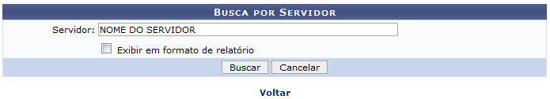Figura 1: Busca por Servidor
Clique em Cancelar caso desista de realizar a operação. Será exibida uma caixa de diálogo para confirmação do cancelamento.
Caso queira retornar a página anterior, clique em Voltar.
Para realizar a consulta aos dados dos servidores, informe o nome do Servidor que deseja buscar. O usuário poderá optar também por Exibir em formato de relatório, exemplificaremos essa opção ao fim deste manual.
Após informar o Servidor, clique em Buscar. O resultado será exibido da seguinte maneira:
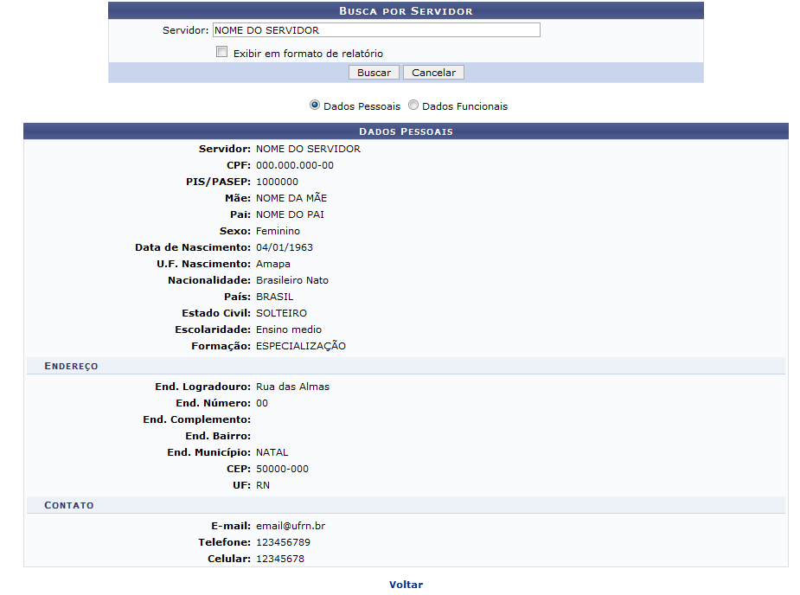Figura 2: Dados Pessoais
Abaixo da tela Busca por Servidor, o usuário encontra duas opções, Dados Pessoais e Dados Funcionais. Na figura acima a opção selecionada é Dados Pessoais, para visualizar os Dados Funcionais, basta selecionar a opção correspondente, a seguinte página será carregada:
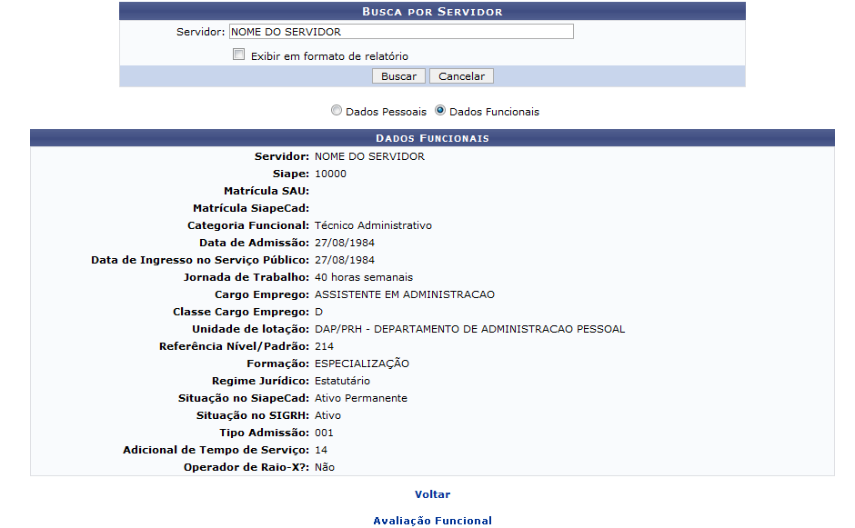Figura 3: Dados Funcionais
Para retornar a página inicial do módulo Avaliação Funcional, clique em .
De volta a página Busca por Servidor, ao selecionar a opção Exibir em formato de relatório, os dados do servidor serão exibidos da seguinte forma:
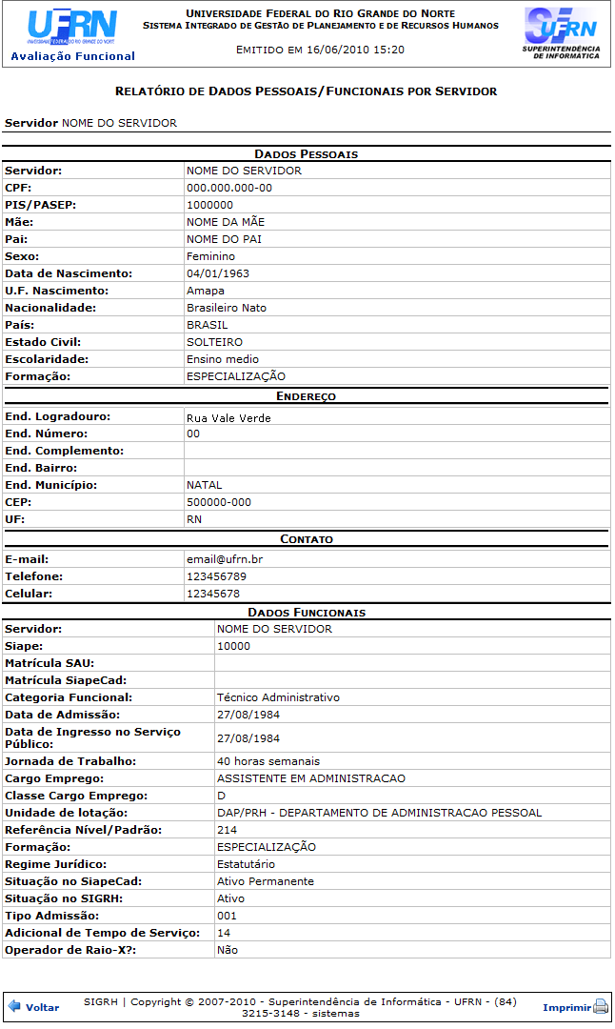Figura 4: Relatório de Dados Pessoais/Funcionais por Servidor
Para retornar ao módulo Avaliação Funcional, clique em , no topo da página de relatório.
Caso queira retornar a página anterior, clique em Voltar.
Se desejar Imprimir o relatório, clique em .
Bom Trabalho!

Manuais Relacionados
- Dados Gerais do Servidor
- Ocorrências Pessoais
- Ocorrências Funcionais
<< Voltar - Manuais do SIGRH

